第七届连云港师范高等专科学校
“乐群杯”教学能力大赛

参 赛 教 案


作品名称： 在此输入作品名称
课程名称： 在此输入课程名称
专业大类： 在此输入专业大类
参赛组别： 在此输入参赛组别

目 录

项目二 在此输入文字 1
任务一 在此输入文字 1
任务二 在此输入文字(★视频拍摄1、2) 6
任务三 在此输入文字 10
任务四 在此输入文字 (★视频拍摄3) 15
任务五 在此输入文字 20
任务六 在此输入文字 25
任务七 在此输入文字 30
任务八 在此输入文字 35
任务九 在此输入文字(★视频拍摄4) 40

构建“某某型”课程模块 （内容选择的思考）
本课程按点、线、面三种绿地形式，由三大模块串起了六大项目，第一个模块中包含绿色屋顶设计和雨水花园设计，第二个模块中包含海绵道路 绿地设计和生态滨河绿带设计，第三个模块中包含海绵住区绿地设计和工业修复绿地设计。每个模块下的典型任务有相似、有交织，项目间体现了从基 础到强化到综合的递进关系，而且每个阶段都会注重素养的提升，包括培养生态理念、弘扬工匠精神和提升创新素养，形成“巩固-提升-创新”的循环上升模式。
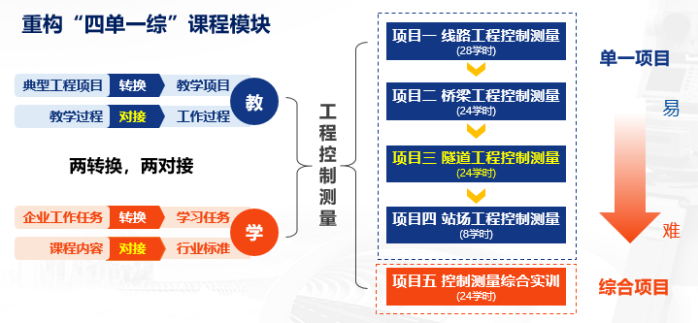

“BOPPPS、ADDIE、PBL、CDIO、POA、混合式”教学模式的应用 （教学模式的设计）
本课程BOPPPS源于加拿大，是ISW（Instructional Skills Workshop）工作坊所培训的教学模式（台湾称为模组），将教学过程分成导入、目标、前测、参与式学习、后测、总结6个步骤[2]，教师既可以按知识点实施10-15分钟的BOPPPS微格教学，一节课就是一个BOPPPS流程。（需要总结适合课程的教学模式）。
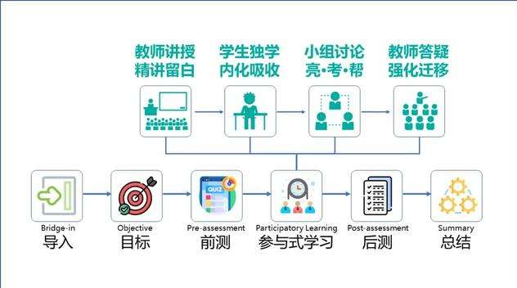
任务一 在此输入文字
任务名称 | 任务一 在此输入文字 |  | 授课学时 | X学时
所属项目 | 项目二 在此输入文字 |  | 所属课程 | 在此输入文字
授课班级 | 在此输入文字 |  | 授课时间 | 在此输入文字
授课地点 | 在此输入文字 |  | 教学方式 | 在此输入文字
岗课赛证 | 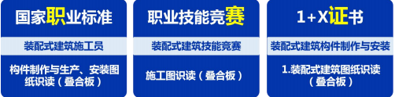  绘制岗位要求、赛点、1+X证书考点的对应关系
教学目标 | 知识目标 | 1.能够……。  2.会……。
教学目标 | 能力目标 | 1.能根据……，制定……的方案。  2.能……。
教学目标 | 素质目标 | 1.具备……的职业素养。  2.逐步养成良好的……习惯。  3.逐步培养……的精神。
教学重点 | 1.能…… |  | 教学难点 | 1.会……  2.会……
解决措施 | 1. |  | 解决措施 | 1.使用***突破***  2.使用***突破***
学情分析 | 知识和技能基础 | 1.能够……  2.会……
学情分析 | 认知和实践能力 | 1.能根据……，制定……。  2.能……。
学情分析 | 学习特点 | 1.具备……的职业素养。  2.逐步培养……的精神。
学情分析 | 评估结果 | 1.学生的……，可通过……  2.学生间……
教 法 | ……法、……法 |  | 学 法 | 自主探究、小组合作
教学资源 | 资源 | 作用
教学资源 | ……手册 | ……标准。
教学资源 | ……平台 | 全程教学管理、实时采集数据，记录学生的学习行为，学生成绩评定和调整教学策略。
教学资源 | 模拟仿真软件 | 熟练和规范操作步骤，降低实训成本 。
教学资源 | 动画 | 降低学习难度,攻克教学难点。
教学资源 | 企业典型案例 | 引出本次课的任务，提高学习兴趣。
教学评价 | 课前测试……、课堂测试……；  师评……  自我评价……、组内评价……
教学设计 | 1．课前……；  2．课中……，线上……，线下……  3．课后……
教学反思  与改进 | 1.课前……  2.教学过程中，……
教学过程流程图

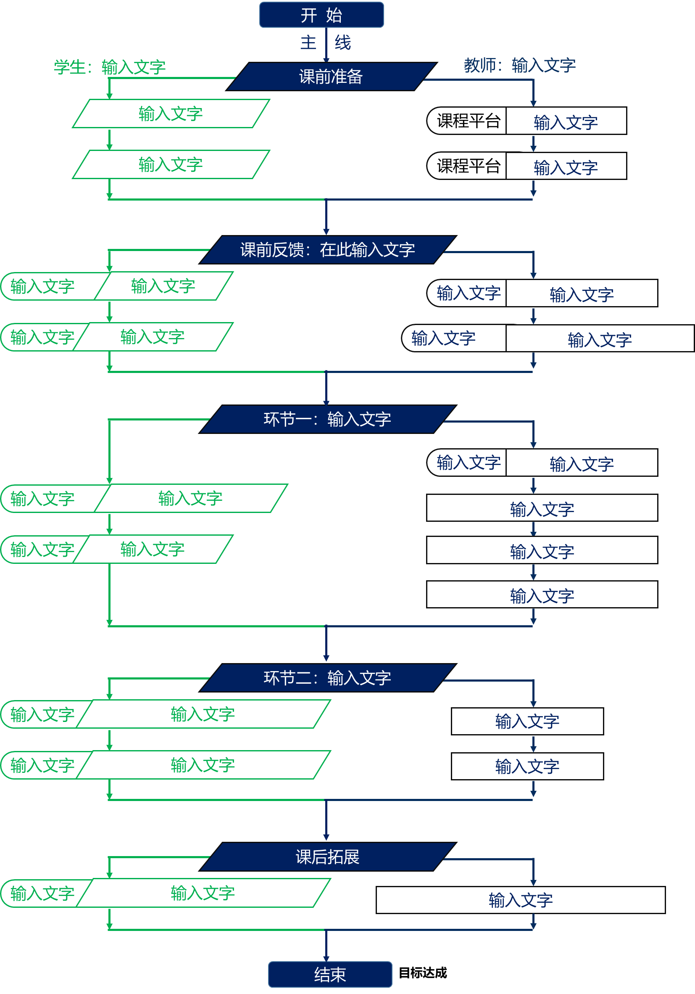
（可参照图片自行修改合适内容）

方式一
教学环节 | 教学内容 | 学生活动 | 教师活动 | 设计意图
课前预习
环节名 | 载体  [赛点1] | 【对应的学生活动】 | 【教师活动】  [思政点1] | [赛点1]
课中-环节 | ★视频拍摄 |  | [思政点2]
 | ★模拟授课  [1+X认证考点1] |  |  | [1+X认证考点1]
课程思政 | [思政点1]  [思政点2]
教学反思  与改进 | 1.课前……  2.教学过程中，……

方式二：也可以将教学任务提炼出来
任务一：在此输入文字（任务驱动式）
课前准备 | 1. 学生……  2. 课前师生……
教学环节 | 教学内容 | 学生活动 | 教师活动 | 设计意图
 | ★模拟授课
 | ★视频拍摄
教学反思  与改进 | 1.课前……  2.教学过程中，……

注意整个教案的书写干净整洁，字体可以选择微软雅黑、楷体、仿宋等，前后统一，单倍行距。

